Aanwijzen van 1 parkeervak als gereserveerde gehandicaptenparkeerplaats in de Canisiusstraat ter hoogte van huisnummer 12 in Oisterwijk. | 
2020-08

Het college van burgemeester en wethouders van de gemeente Oisterwijk,
Gelet op: Grond van artikel 15, eerste lid, van de wegenverkeerswet 1994 en artikel 12 van het Besluit Administratieve Bepalingen (BABW) genoemde verkeerstekens alsmede voor onderborden voor zover daarvoor een gebod of verbod ontstaat of wordt gewijzigd en de Algemene wet bestuursrecht (Awb);
Overwegingen ten aanzien van het besluit
Bij de gemeente Oisterwijk is de aanvraag binnengekomen om een parkeerplaats aan te wijzen als gereserveerde gehandicaptenparkeerplaats.

Overwegende
dat de aanvrager beschikt over een gehandicaptenparkeerkaart;
dat op basis van een medisch advies is gesteld dat de aanvrager een maximale loopafstand heeft van minder dan 50 meter;
dat het afgegeven medisch advies volgens het gemeentelijk beleid (vastgelegd in de Nota Gehandicaptenparkeerplaatsenbeleid 2019-2023 gemeente Oisterwijk) voor de aanvraag gebruikt mag worden;
dat de aanvrager geen beschikking heeft over een parkeerplaats op eigen terrein;
dat het gewenst is om een parkeerplaats in de nabijheid van de woning van de aanvrager een parkeerplaats aan te wijzen als een gereserveerde gehandicaptenparkeerplaats;
dat de aanvrager hierdoor tegemoetgekomen wordt in de mobiliteit;
dat hiermee aan de wens van aanvrager tegemoet gekomen wordt;
dat door de te nemen maatregel een onduidelijke of onveilige verkeerssituatie zal ontstaan;
dat overeenkomstig artikel 24 van het Besluit Administratieve Bepalingen inzake het Wegverkeer (BABW) overleg is gepleegd met Politie Zeeland - West Brabant en zij positief hebben geadviseerd;
dat de locatie van de gereserveerde gehandicaptenparkeerplaats in overleg met de aanvrager is bepaald;
dat de genoemde wegen c.q. weggedeelten onder beheer zijn en gelegen zijn binnen de gemeentegrenzen van de gemeente Oisterwijk;
Overzichtstekening
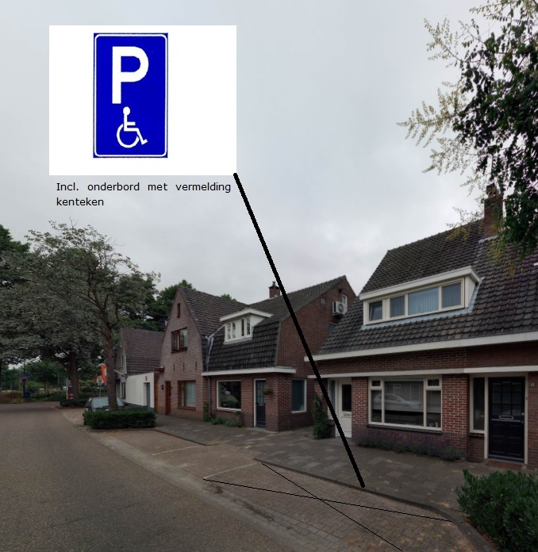

BESLUIT
Op grond van vorenstaande overwegingen wordt besloten om een parkeerplaats in de Canisiusstraat ter hoogte van huisnummer 12 in Oisterwijk aan te wijzen als een gereserveerde gehandicaptenparkeerplaats door middel van het aanbrengen van de verkeersborden van het type E6 en onderbord met opdruk van het kenteken (RVV1990).

Oisterwijk, 15 juni 2020
het college,
Namens deze,
het hoofd van de afdeling Ruimte,
S. Kort

Mededelingen
Belanghebbenden kunnen tegen dit besluit binnen zes weken na de datum van openbare publicatie een gemotiveerd bezwaarschrift indienen bij het college van burgemeester en wethouders, De Lind 44, 5061 HX Oisterwijk. Het bezwaarschrift dient te zijn ondertekend en bevat tenminste de volgende informatie: 1. naam en adres van de indiener; 2. de dagtekening; 3. vermelding van de datum en het kenmerk van het besluit waartegen het bezwaarschrift zich richt; 4. een opgave van de reden(en) waarom men zich met de beschikking niet kan verenigen. Als u niet kunt wachten op de uitspraak in bezwaar en snel een voorlopige maatregel nodig is, kunt u de rechter daar om verzoeken. Dat verzoek moet u richten tot de Voorzieningenrechter van de rechtbank Zeeland-West Brabant, locatie Breda, Postbus 90110, 4800 RA Breda. Dit kan alleen als u het bezwaarschrift al bij het college van burgemeester en wethouders heeft ingediend. Met uw verzoek aan de Voorzieningenrechter van de rechtbank moet u een kopie van uw bezwaarschrift meesturen. Als u van deze mogelijkheid gebruikt maakt, wordt u griffierecht berekend.

